2012年7月高等教育自学考试福建省统一命题考试
房屋建筑学试题
课程代码：02394[本科目答案页面导航：http://zk.ikaoti.cn/zikao.htm]
。
一、单项选择题(本大题共10小题，每小题1分，共10分)[[微信公众号：ikaoti]
在每小题列出的四个备选项中只有一个是符合题目要求的，请将其代码填写在题后的括号内。错选、多选或未选均不得分。
1．按照《高层建筑防火设计规范》中的规定，高层公共建筑的高度应超过
A.24米
B.26米
C.30米
D.100米
2．按照《现行建筑设计防火规范》规定，防火墙的耐火极限应达到
A.2.5小时
B.3小时
C.3.5小时
D.4小时
3．在钢筋砖过梁中，钢筋每端伸入支座长度应不小于
A.240毫米
B.300毫米
C.350毫米
D.400毫米
4．双跑梯的楼梯间开间净宽为3.3米，两梯段间的净距离为200毫米，则梯段净宽为
A.1500毫米
B.1550毫米
C.1600毫米
D.1650毫米
5．南向窗口夏季遮阳应考虑选择
A.水平遮阳
B.垂直遮阳
C.综合遮阳
D.挡板遮阳
6．下列符合3M模数的数值是
A.2500毫米
B.2700毫米
C.2900毫米
D.3100毫末
7．现浇钢筋混凝土肋梁楼板中，主梁的经济跨度一般为[本科目答案页面导航：http://zk.ikaoti.cn/zikao.htm]
A.4～6米
B.5～7米
C.5～8米
D.9～12米
8．对于U型断面轻钢龙骨石膏板吊顶，其次龙骨的间距一般为
A.300～400毫米
B.450～600毫米
C.600～700毫米
D.650～800毫米
9．楼梯梯段处的净高应大于
A.2200毫米
B.2300毫米
C.2400毫米
D.2500毫米
10．下列不适合采用走道式空间组合方式的建筑是
A.办公楼
B.旅馆
C.体育馆
D.教学楼
二、多项选择题(本大题共8小题，每小题2分，共16分)
在每小题的五个备选项中至少有两个是符合题目要求的，请将其代码填写在题后的括号内。错选、多选、少选或未选均不得分。
11．建筑平面组合设计时，功能分区应分析空间的
A.主次关系
B.面积大小
C.内外关系
D.联系与分隔关系
E．高度大小
12．冷摊平瓦屋面包含的主要构造层有
A.平瓦
B.挂瓦条
C.顺水条
D.防水卷材
E．屋面板
13．对于复杂的大型民用建筑工程项目，其设计阶段应包括
A.初步设计阶段
B.调查研究
C.熟悉任务书
D.技术设计
E．施工图设计
14．木门扇按照内部构造方式不同，其主要构造类型有
A.玻璃门
B.夹板门
C.镶板门
D.平开门
E．拼板门
15．水刷石饰面构造层包括
A.水泥砂浆打底层
B.水泥石渣面层[最新年份咨询qq593777558]
C.石灰砂浆找平层
D.石灰水提白层
E．107胶黏结层
16．下列情况应考虑设置建筑沉降缝的有[本科目答案页面导航：http://zk.ikaoti.cn/zikao.htm]
A.当一栋建筑物建造在地耐力相差很大的地基土壤上时
B.当一栋建筑长度超过一定规定值时
C.当同一建筑物的相邻部分高度相差超过一定值时
D.当建筑平面形状比较复杂时
E．当设计烈度超过8度时
17．墙面装修的主要作用体现在
A.提高墙体的防潮能力
B.提高墙体的防风化能力
C.提高墙体的保温能力
D.提高墙体的强度
E．提高墙体的隔声性能
18．下列属于屋顶有组织外排水的主要方式是
A.自由排水
B.挑檐沟外排水
C.女儿墙外排水
D.中间天沟内排水
E．中间长天沟外排水
三、填空题(本大题共10空，每空1分，共10分)[[微信公众号：ikaoti]
19．按照建筑物重要性和规模大小，建筑物的耐久等级划分为__________个等级。
20．影响建筑构造设计的外界因素主要有外力的作用、__________、各种人为因素的影
响。
21．《建筑模数协调统一标准》规定基本模数的数值为__________毫米。
22．小型预制装配式楼梯的主要构造类型有墙承式和__________式。
23．在梯段部位，楼梯栏杆扶手的高度一般为__________毫米。
24．保温屋面中，将保温层设置在防水层之上的保温做法称为__________法。
25．木门框的安装方式有塞框法和__________法。
26．按照梯段传力特点不同，现浇钢筋混凝土楼梯主要构造类型有板式楼梯和__________。
27．地坪的垫层通常采用__________。[本科目答案页面导航：http://zk.ikaoti.cn/zikao.htm]
28．建筑物间的距离主要应根据__________、通风与建筑防火安全要求来确定。
四、名词解释题(本大题共5小题，每小题3分，共15分)
29．材料找坡
30．泛水
31．刚性基础
32．勒脚
33．地震烈度
五、简答题(本大题共4小题，每小题6分，共24分)
34．简述构件的耐火极限的概念。
35．简述建筑物的伸缩缝的概念。
36．简述建筑物的朝向选择主要应考虑的因素。
37．简述现浇钢筋混凝土楼板的主要类型。
六、绘图题(本大题共2小题，第38题10分．第39题15分，共25分)[最新年份咨询qq593777558]
38．某建筑物屋顶为现浇钢筋混凝土结构平屋顶，其上做混凝土刚性防水层。题38图为屋
顶结构层及其它构造层示意。请在题38图中补充完成此屋面的结构层以上的各构造
层的设计，并绘出各构造层，并用文字标注各层的材料做法。
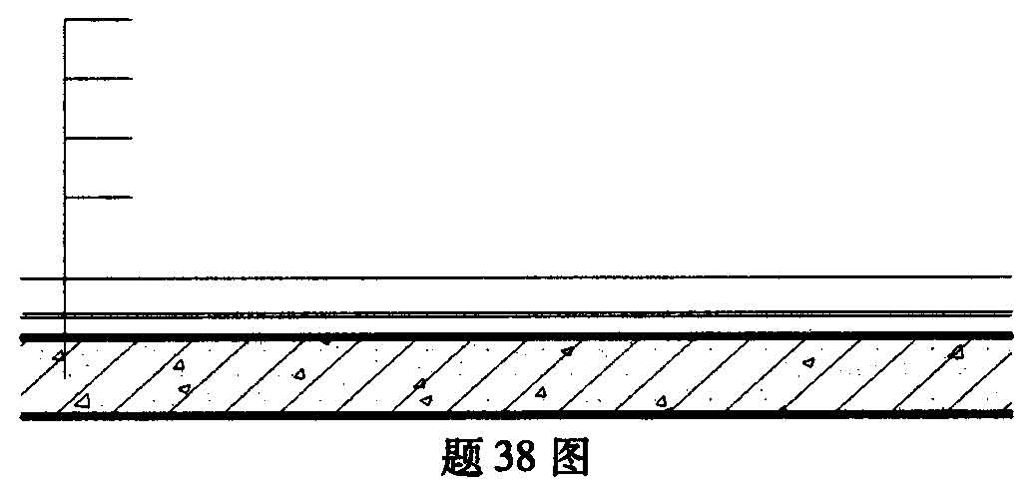
39．某建筑设一板式双跑式钢筋混凝土楼梯，剖面示意如题39图所示，踏步宽为300毫米，
高为150毫米，平台梁高300毫米，宽200毫米，梯段A为被剖到的梯段，梯段B为投影到的梯段。请绘出节点①的局部剖面大样图。(比例1:50)
